Mon site web : 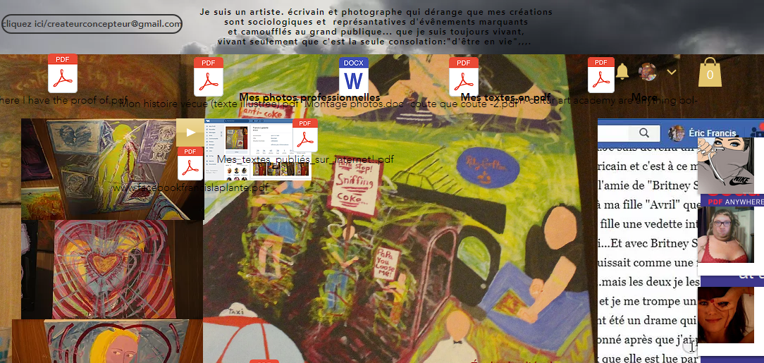
https://www.franciskalisheartistepeintresculpteur.com
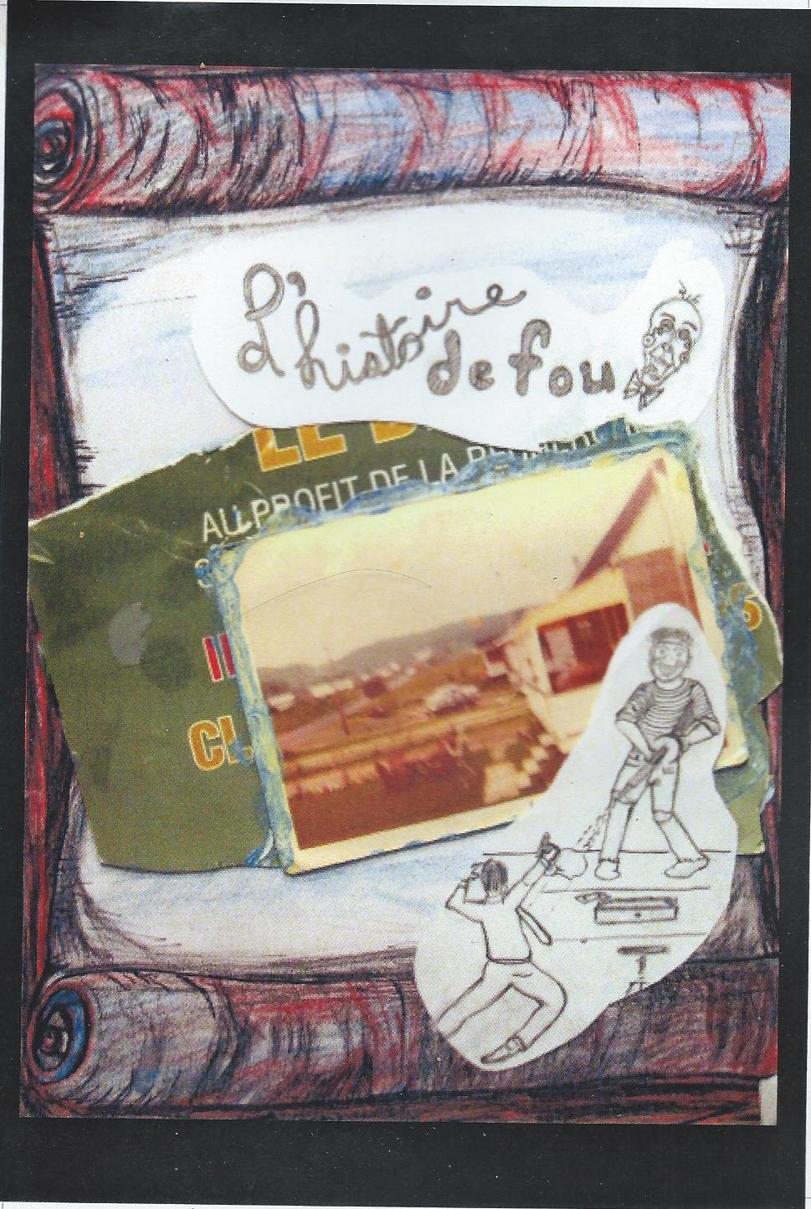

L’histoire de fou :
https://lhistoiredefou.blogspot.com/

